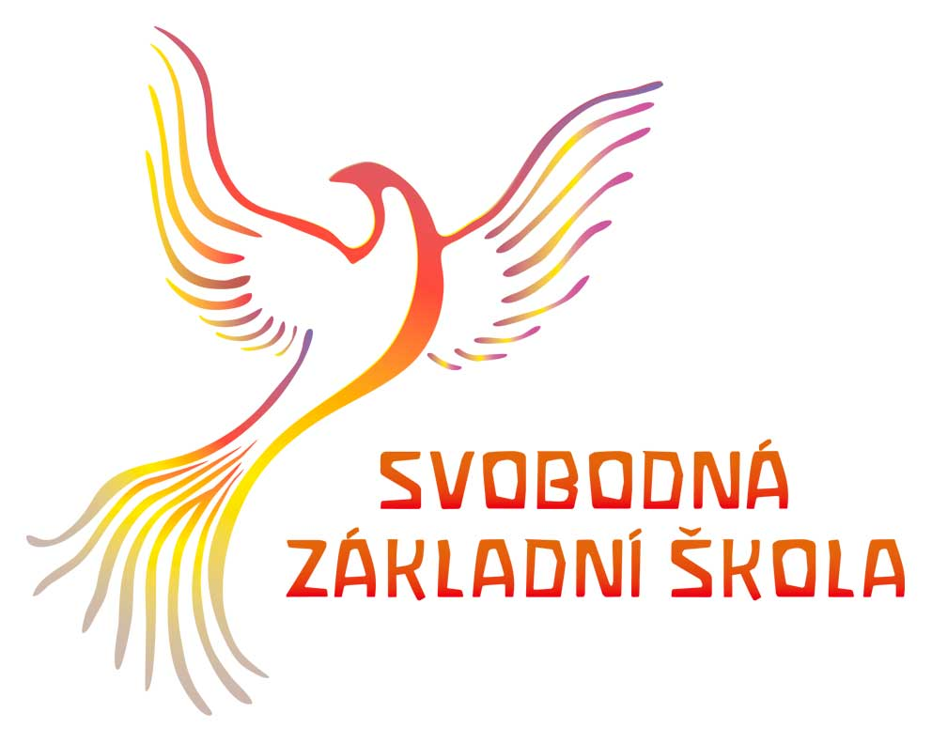
Registrační číslo dítěte:

Žádost o přijetí dítěte k zákLadnímu vzdělávání

Žádám o přijetí svého dítěte k základnímu vzdělávání:
- Údaje o dítěti
Jméno a příjmení dítěte: _____________________________________________________
Datum narození:___________________________ Rodné číslo**:_______________________
Místo narození **:____________________________ Okres**:___________________________
Státní občanství:___________________________ Zdravotní pojišťovna**:_________________
Adresa trvalého pobytu: _______________________________________________________
Adresa korespondenční (liší-li se): __________________________________________________
Kvalifikátor státního občanství (* nehodící se škrtněte):
1. občan ČR*
2. cizinec s trvalým pobytem v ČR*
3. cizinec s přechodným pobytem v ČR*
4. azylant nebo žadatel o azyl*
5. osoba bez státní příslušnosti*
U cizinců číslo cestovního dokladu: ______________________________________________

2. Odklad Povinné školní docházky
Pro školní rok 2021/2022 byl udělen odklad povinné školní docházky: ANO – NE *
Odklad byl povolen kde (adresa zákl. školy): ______________________________________
Zákonný zástupce bude žádat odklad povinné školní docházky pro školní rok 2022/2023:
ANO – NE *
Z důvodu : nezralost – nenavštěvoval MŠ – zdravotní důvody – jiné /popište/*:

3. Spádová základní škola podle místa trvalého pobytu dítěte ***

Adresa základní školy: __________________________________________________________

4. Údaje o zákonných zástupcích
OTEC
Jméno a příjmení, titul otce:___________________________________________________
Místo trvalého pobytu:________________________________________________________
Adresa pro doručování písemností /je-li jiná, než místo trvalého pobytu/: _______________
___________________________________________________________________________
Identifikátor datové schránky __________________________________________________
Omezení či zbavení rodičovských práv (nutno doložit soudním rozsudkem): ANO NE
Uveden v rodném listě: ANO NE

MATKA
Jméno a příjmení, titul matky:_________________________________________________
Místo trvalého pobytu:________________________________________________________
Adresa pro doručování písemností /je-li jiná, než místo trvalého pobytu/: _______________
___________________________________________________________________________
Identifikátor datové schránky __________________________________________________
Omezení či zbavení rodičovských práv (nutno doložit soudním rozsudkem): ANO NE

Primární zákonný zástupce pro komunikaci: OTEC – MATKA *

5. INDIVIDUÁLNÍ VZDĚLÁVÁNÍ ŽÁKA

Zákonný zástupce bude žádat o individuální vzdělávání žáka (dle § 41, Zákona č. 561/2004 Sb., v platném znění):
ANO – NE *

6. Další případné poznámky zákonného zástupce

7. Výše uvedené údaje zapsal/a a potvrzuje jejich správnost
Potvrzuji správnost zapsaných údajů. Byl/a jsem informován/a, že škola bude zpracovávat a evidovat výše uvedené osobní údaje a osobní citlivé údaje mého dítěte ve smyslu všech ustanovení Zákona
č. 110/2019 Sb. o zpracování osobních údajů v platném znění a v souladu s Nařízením Evropského parlamentu a Rady (EU) 2016/679 o ochraně fyzických osob v souvislosti se zpracováním osobních údajů a o volném pohybu těchto údajů (GDPR).
Evidencí údajů bez označení ** nebo *** je plněním právní povinnosti základní školy jako správce osobních údajů a k jejich zpracování není třeba souhlasu zákonného zástupce dítěte.
Údaje označené ** nebo *** jsem poskytl/a zcela dobrovolně za účelem urychlení a zefektivnění komunikace v případě vydání pravomocného rozhodnutí o přijetí dítěte ke školní docházce. Pokud bude dítě přijato ke školní docházce, stává se evidence těchto údajů rovněž právní povinnosti základní školy jako správce osobních údajů a k jejich zpracování není třeba souhlasu zákonného zástupce dítěte. Byl/a jsme poučen/a, že v případě, že dítě nebude přijato ke školní docházce, mohu poskytnutí těchto osobních údajů kdykoliv odvolat písemným prohlášením adresovaným:
- na doručovací adresu správce: Třebušín 115, 412 01 Litoměřice
- datovou zprávou do datové schránky správce: xf3fjtu
- pokud jsem uvedl svoji e-mailovou adresu v souhlasu se zpracováním osobních údajů zákonného zástupce, pak z této e-mailové adresy na e-mailovou adresu správce.
Odvoláním souhlasu není dotčena zákonnost zpracování založená na souhlasu uděleném před jeho odvoláním.

Současně prohlašuji, že mi byly poskytnuty následující informace:
* Mám právo požadovat od správce přístup k osobním údajům, jejich opravu nebo výmaz, popřípadě omezení zpracování, a vznést námitku proti zpracování, jakož i právo na přenositelnost údajů.
* Mám právo podat stížnost u dozorového úřadu (Úřad pro ochranu osobních údajů; www.uoou.cz)
* Osobní údaje, s jejichž zpracováním jsem vyslovil(-a) souhlas, nebudou předávány do třetí země nebo mezinárodní organizaci a nebudou předmětem automatizovaného rozhodování ani profilování.

* Kontaktní údaje správce: Svobodná základní škola, o.p.s.
doručovací adresa: Třebušín 115, 412 01 Litoměřice
adresa datové schránky: xf3fjtu
e-mailová adresa: info@svobodnazs.cz
telefon: +420 733 424 559 +420 478 470 156

* Správce jmenoval pověřence pro ochranu osobních údajů. Kontaktní údaje pověřence pro ochranu osobních údajů:
jméno, příjmení: Veronika Pochobradská
e-mailová adresa: poverenec@svobodnazs.cz
telefon: 778 037 729

Jméno a příjmení zákonného zástupce: ____________________________________________

V ____________________, dne: ________________ Podpis:____________________________

Poznámky k zápisu – (vyplní pedagog provádějící zápis)

Zapsané údaje souhlasí s rodným listem dítěte a dokladem totožnosti zákonného zástupce.

Podpis pedagoga, který provedl zápis: ________________________________________________

Poznámka:
Údaje označené (*) – škrtněte, co se nehodí
Údaje označené (**) – jde o nepovinný údaj, který nemá vliv na přijímací řízení. V případě přijetí dítěte bude využit pro vyplnění výkazu S 53-01 o zahájení povinné školní docházky v základní škole.
Údaje označené (***) – jde o nepovinný údaj, který nemá vliv na přijímací řízení. V případě přijetí dítěte bude využit pro splnění zákonné povinnosti školy nahlásit přijetí dítěte jeho spádové škole
(dle § 36, odst. 5 Zákona č. 561/2004 Sb.).

